ПРАКТИЧЕСКАЯ РАБОТА

Работа состоит из теоретических вопросов и практических заданий. На вопросы нужно дать ответ, вставив его прямо после текста вопроса. А на практическое задание вставить доказательство его выполнения, как правило это скриншот. Все практические задания выполняются через командную строку (cmd).

**Ход выполнения работы**.

1. скопируете файл работы из сетевой папки на локальный компьютер за которым вы не посредственно будете выполнять задание.
2. переименуйте скопированный файл задания под свою фамилию.
3. после выполнения задания файл с выполненным заданием нужно скопировать в туже сетевую папку откуда вы его взяли.

**Задания**.

1. Выясните имя рабочего компьютера, за котором вы сейчас работаете.



1. Заполните таблицу сетевых узлов компьютерной аудитории, которые сейчас непосредственно находятся в сети. При условии, что все узлы в аудитории расположены по порядку, а имя вашего сетевого узла вам уже известно.

|  |  |  |
| --- | --- | --- |
|  | **Имя сетевого узла** | **Адрес сетевого узла** |
|  | B224-01 | 10.74.4.1 |
|  | B224-02 | 10.74.4.2 |
|  | B224-04 | 10.74.4.4 |
|  | B224-05 | 10.74.4.5 |
|  | B224-06 | 10.74.4.6 |
|  | B224-07 | 10.74.4.7 |
|  | B224-08 | 10.74.4.8 |
|  | B224-09 | 10.74.4.9 |
|  | B224-10 | 10.74.4.10 |
|  | B224-11 | 10.74.4.11 |

Приведите пример как вы проверяли доступность по сети того ли иного сетевого узла в аудитории:

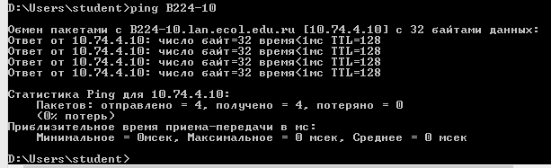

1. Как называется утилита при помощи которой проверяется доступность сетевого узла ping
2. Запустите не прерывную проверку доступности сетевого узла. Например, ya.ru

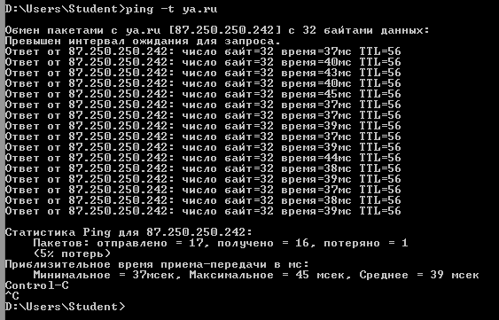

1. Выполните проверку доступности сетевого узла bing.ru с увеличенным объемом отправляемого пакета до 1000 байт.

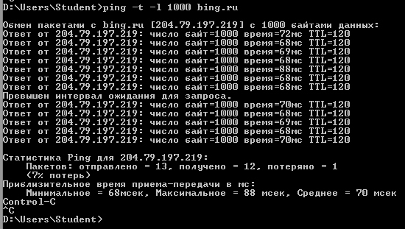

1. Протокол, позволяющий сетевым устройствам автоматически получать IP-адреса DHCP
2. Перечислите типы существующих IP-адресов:
   1. Статические
   2. Динамические
3. Какой тип IP-адреса используется в колледже Динамический



1. Какой IP-адрес службы автоматической раздачи IP-адресов сетевым узлам колледжа 10.74.0.40



1. Аппаратное или программное устройство, занимающееся либо управлением компьютерной сетью, либо предоставлением ресурсов для этой сети   
   Хост
   1. Приведите примеры функций или ролей этого устройства:
      1. Администрирование сети
      2. Исполнение роли файлового сервера
      3. Исполнение роли сетевого концентратора
2. Уникальный идентификатор сетевого устройства, на основании которого служба выдачи IP-адресов выдает определенный адрес, предназначенный только для этого устройства либо тот который сейчас свободен MAC-адрес

Покажите два способа как можно узнать данный идентификатор своего компьютера.

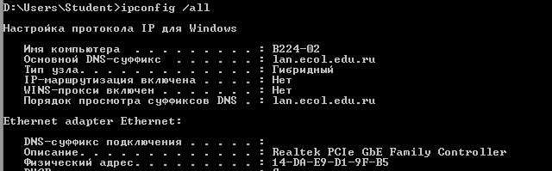

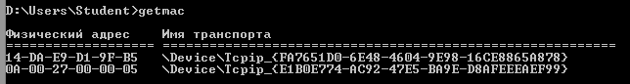

1. Аппаратное, программное или сетевое устройство, предназначенное для соединения двух различных сегментов сети Шлюз

Приведите пример данного устройства Wi-Fi маршрутизатор

Какой IP-адрес данного сетевого устройства в колледже 10.74.0.19:



1. Запустите проверку доступности сетевого узла (например, google.com) с определенным количеством пакетов, конкретно 10.

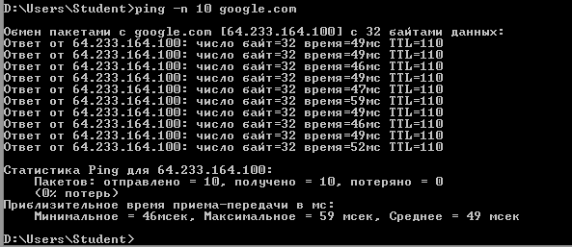

1. Отобразите путь следования пакета до удаленного узла. Например, ya.ru

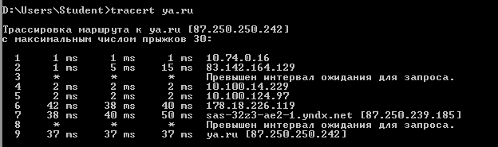

1. Приведите несколько примеров ключей утилиты отображения информации по настройкам сети. Не забудьте пояснить для чего применяется тот или иной ключ.
   1. ping –t – Непрерывная проверка связи с узлом до прекращения.
   2. ipconfig /? – Вывод справки о ключах
   3. Ipconfig /flushdns – Очистка кэша сопоставителя ДНС
   4. Netstat –f – Отображение полного имени домена
2. Отобразите все активные подключения на вашем компьютере.

